***A F R I K A  A***

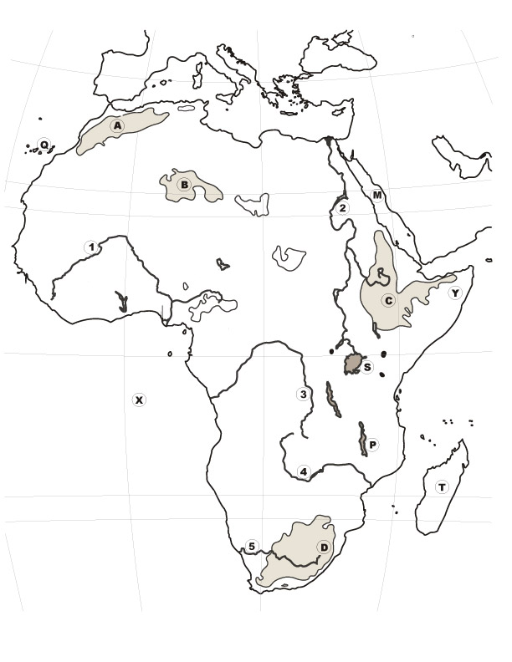

Správne pomenujte:

- pohoria (vysočiny): **A** - Atlas, **C** – Etiópska vysočina, **D** – Dračie hory

- rieky: **1** – Niger, **3** – Zair (Kongo), **5** – Orange

- jazerá : **P** – Malawi, **S** – Ukerewe (Viktoriino),

- moria **: M** - Červené, **N** – Stredozemné

- prieliv : **H** – Mozambický

- polostrov : **Y** – Somálsky

- ostrovy : **T** – Madagaskar

_____________  **AFRIKA A**

meno a priezvisko

1. Rozloha Afriky. **30 320 000 km2 1 b.**

2. Najvyšší bod Afriky – vrch a výška. **Uhuru, 5 895 m.n.m 2 b.**

3. Najväčší ostrov Afriky. **Madagaskar 1 b.**

4. Ako sa volá prieliv medzi Afrikou a Madagaskarom? **Mozambický 1 b.**

5. Doplňte správne názvy:

a) najväčšie jazero Afriky – **Ukerewe (Viktóriine)**

b) najhlbšie jazero Afriky – **Tanganika (- 1 470m) 2 b.**

6. Prieplav medzi Afrikou – Áziou. **Suezský 1 b.**

7. Aký podiel z rozlohy Afriky zaberajú púšte a savany spolu?

2/5, 3/5, **4/5 1 b.**

8. Vymenujte aspoň tri problémy Afriky. – **nedostatok potravy, pitnej vody, zlá infraštruktúra, ťažké**

**prírodné podmienky, časté nepokoje, zlá zdravotné starostlivosť, analfabetizmus,... 3 b.**

9. Uveďte aspoň tri púšte Afriky. **Sahara, Kalahari, Namib, Líbyjská, Narán, Ténéré, Núbijská, 3 b.**

10. Nasledujúce štáty roztrieďte do 2 skupín podľa príslušnosti väčšiny obyvateľov k europoidnej, alebo

ekvatoriálnej rase. (Angola, Egypt, Guinea, Maroko, Tunisko, Tanzánia)

Europoidná – **Egypt, Maroko, Tunisko**

Ekvatoriálna – **Angola, Guinea, Tanzánia 6 b.**

11. Hospodársky najvyspelejší štát Afriky. **JAR 1 b.**

12. Najväčšie nerastné bohatstvo severnej Afriky. (2)

**ropa, zemný plyn, fosfáty, železná ruda, farebné kovy 2 b.**

Spolu: 24 bodov

_____________  **AFRIKA A.**

meno a priezvisko

1. Počet obyvateľov Afriky + rozmiestnenie obyvateľstva.

2. Najvyššie pohorie Afriky – vrch a výška.

3. Najväčší ostrov Afriky.

4. Ako sa volá prieliv medzi Afrikou a Madagaskarom?

5. Doplňte správne názvy:

a) najväčšie jazero Afriky –

b) najhlbšie jazero Afriky –

6. Prieplav medzi Afrikou – Áziou.

7. Rasové zloženie obyvateľov Afriky (aká rasa + kde? + miešanci)

8. Vymenujte aspoň 4 sociálne problémy Afriky.

9. Uveďte aspoň tri púšte Afriky.

10. Do ktorých úmorí patria toky Afriky + uveď príklady riek.

11. Ktoré rovnobežky a poludníky prechádzajú Afrikou? + na ktorých pologuliach leží Afrika?

***Slepá mapa – Afrika A***



Správne pomenujte:

- pohoria (vysočiny): A , C , D

- rieky: 1, 3, 5

- jazerá : P,

**N**

- moria : M, N, S,

- polostrov : Y,

- ostrovy : T

**otázky + slepá mapa**:

spolu: 36 bodov

_____________  **AFRIKA B.**

meno a priezvisko

1. Priemerná dĺžka života obyv. Afriky + 2 domorodé kmene Afriky.

2. Najnižší bod Afriky + hĺbka.

3. Najväčší polostrov Afriky.

4. Ako sa volá more medzi Afrikou a Áziou?

5. Doplňte správne názvy:

a) púšť Afriky, ktorá vznikla morským prúdom –

b) jazero Afriky, ktoré vysychá –

6. Prieliv medzi Afrikou – Európou.

7. Náboženská štruktúra obyvateľov Afriky (aké nábož + kde?)

8. Vymenujte aspoň 3 ekologické problémy Afriky.

9. Uveďte aspoň 4 pohoria / vysočiny Afriky.

10. Do ktorých úmorí patria toky Afriky + k jednotlivým úmoriam uveď príklady riek.

11. a.)Vymenuj podnebné pásma Afriky.

b.)Ktorý štát Afriky bol 1.kresťanským štátom v Afrike?